МАОУ «СОШ №23» г.Сысерть
Методическая разработка урока по биологии в восьмом классе.
Тема: «Химический состав крови».
Цель урока: сформировать представление о химическом составе крови.
Задачи:
Образовательные задачи:
сформировать знания о химическом составе крови и его значении для здоровья человека.
Развивающие задачи:
развитие способности анализировать, делать выводы; развитие коммуникативных навыков через работу в группах; развитие умения анализировать демонстрационный материал, текстовую информацию; развитие речевых навыков и умения задавать вопросы.
Воспитательные задачи:
формирование познавательного интереса к биологии; способствование формированию у учащихся уважения к научному познанию и убеждения в ценности научных знаний для жизни человека; формирование умения слушать своих товарищей, работать в коллективе; давать самооценку и взаимооценку.
Тип урока: комбинированный.
Педагогические технологии: элементы личностно-ориентированного, проблемного обучения, ИКТ, обучения в сотрудничестве.
Методы: частично-поисковые, практические, наглядные.
Форма организации учебной деятельности: работа в малых группах (сингапурская система).
Основные понятия: кровь, плазма крови, форменные элементы крови, эритроциты, тромбоциты, лейкоциты, белки, гемоглобин.
Планируемые результаты обучения:
Предметные. Знать формулировку понятий «кровь», «плазма крови», «форменные элементы крови». Уметь различать функции различных форменных элементов.
Метапредметные. Развивать умение делать обобщения, устанавливать аналогии, причинно-следственные связи, строить логические рассуждения и делать выводы. Осуществлять итоговый и пошаговый контроль по результатам выполнения заданий.
Личностные. Формирование научной картины мира, коммуникативные навыки, развитие логического мышления.
Учебно-материальное обеспечение: компьютер, мультимедиа, компьютерная презентация, раздаточный материал.
Технологическая карта урока
Парты в классе расставлены так, чтобы группа состояла из четырех человек. В центре стола разложены карточки с нумерацией членов групп («менедж мэт»). Под цветными карточками лежат карточки с заданиями (раздаточный материал).
Учитель четко обговаривает время на выполнение того или иного задания, по истечению которого дети сверяются с правильными ответами, представленными на презентации.
Задания, выполняемые в группе по окончании урока, проверяются учителем с последующим выставлением оценок в журнал.
Ученики по необходимости делают записи в тетради в ходе выполнения заданий.
В начале урока учитель обговаривает правила работы на уроке:
Прием – «МЭНЭДЖ МЭТ» (ИНСТРУМЕНТ ДЛЯ УПРАВЛЕНИЯ КЛАССОМ) 1 2 4 3 Позволяет эффективно рассадить учеников в группах: партнер по левой руке, по лицу и т. д.
Прием – «ХАЙ ФАЙ» (СИГНАЛ ТИШИНЫ) ● Поднимите руку ● Сфокусируйтесь на учителе ● Остановите работу ● Просигналь другим
Данный прием можно заменить на хлопки: учитель делает два медленных хлопка и следом три быстрых; ученики отвечают двумя хлопками, показывая то, что они готовы слушать учителя.
Прием – «ТИМ ЧИР» (КОРОТКОЕ ВЕСЕЛОЕ УПРАЖНЕНИЕ ДЛЯ ФИЗМИНУТКИ)
Топай мишка. Хлопай мишка. Приседай со мной малышка. Лапы вверх, вперед и вниз. Улыбайся и садись.
Прием – «ТЭЙК ОФ – ТАЧ ДАУН» (ВСТАТЬ - СЕСТЬ) Структура для получения информации о классе (кто решил задачу одним способом, двумя, тремя), а также знакомства с классом. Или, например, если учащиеся считают утверждение верным, то они встают, в противном случае они остаются на местах.
Прием – «КУИЗ-КУИЗ-ТРЭЙД» (ОПРОСИ, ОПРОСИ, ОБМЕНЯЙСЯ КАРТОЧКАМИ) Учащиеся проверяют и обучают друг друга по пройденному материалу, используя карточки с вопросами и ответами по теме.
Прием – «Чемодан. Мясорубка. Корзина». Прием рефлексии, когда ученики решают, что им было полезно на уроке и запомнят. Что для них было не до конца понятно, и им предстоит найти более подробную информацию для понимания. И что для них было не интересно и не полезно для применения в жизни.
Таблица 1 «Технологическая карта урока»
Этап урока | Виды работы, формы, методы, приемы | Содержание педагогического взаимодействия |  | Формируемые УУД | Планируемые результаты | Время
Этап урока | Виды работы, формы, методы, приемы | Деятельность учителя | Деятельность обучающихся | Формируемые УУД | Планируемые результаты
Организационный | Словесное приветствие | Приветствует детей, проверяет их готовность к уроку. Настраивает на активную работу.  - Неправдоподобно и то, что неустанно струится во мраке моих жил, с температурой 36,7, солоноватое на вкус, четыре литра тайны и безостановочного движения. (Эрих Мария Ремарк.)  Использует прием «МЭНЭДЖ МЭТ» | Организовывают рабочее место.  Здороваются с учителем.  Рассаживаются в порядке, обговоренном учителем. | Личностные: управление своим настроением, умение грамотно отвечать на вопросы.  Метапредметные:  организовывать рабочее место, настраиваться на познавательную деятельность. | Организовать детей.  Проверить готовность к уроку. | 2 мин
Постановка целей и задач урока, мотивация к учебной деятельности | Использование исторического материала (создание проблемной ситуации, постановка проблемного вопроса) при помощи просмотра видеофрагмента.  Формулирование темы и цели урока. | Включает видеофрагмент с исторической справкой об открытии кровеносной системы.  Задает вопросы:  - Как вы думаете, почему я начала урок с этого видеофрагмента?  - Как вы думаете, почему казнили тех людей, которые выдвигали свои предположения о наличии кровеносной системы?  - Чему будет посвящена наша тема урока?  - Что мы должны узнать и чему научиться на уроке? | Смотрят видеофрагмент. Отвечают на вопросы.  Формулируют тему и образовательные цели урока. |  | Создать настрой на усвоение новых знаний.  Сформулировать тему и цели урока.  Поставить проблемный вопрос. | 3 мин
Актуализация знаний | Отгадывание кроссворда с использованием понятий предыдущих уроков | - Под цветными карточками у каждой группы лежат карточки с заданиями. Возьмите карточку №1.  - Вам необходимо ответить на вопросы и заполнить ячейки кроссворда. На выполнение задания у вас есть 5 мин. По истечении данного времени будут выведены ответы на доске. Заполнять кроссворд необходимо ручкой.  Консультирует учеников, у которых возникли какие-либо вопросы. | Достают карточки с кроссвордом. Отвечают на вопросы.  Задают вопросы, в которых возникли затруднения. | Личностные: формирование границ собственного знания и «незнания» Метапредметные: умение задавать вопросы | Вспомнить основные понятия.  Научить детей быстро выполнять данное им задание. | 6 мин
Физминутка | Прием – «ТИМ ЧИР» | Проводит физминутку, используя короткое стихотворение, сопровождающееся движениями:  - Топай мишка.  Хлопай мишка.  Приседай со мной малышка.  Лапы вверх, вперед и вниз.  Улыбайся и садись. | Повторяют движения за учителем |  | Дать отдохнуть и размяться, после длительного пребывания в сидячем положении | 1 мин
 | Чтение раздаточного материала. Анализ текста с исправлением неточной информации | Дает задание достать карточку №2, на которой написан необходимый для чтения текст.  - Прочтите текст, написанный на данных карточках. Все ли верно там написано?  - Исправьте неточности и поделитесь верной информацией со всем классом.  Использует прием «ХАЙ ФАЙ». | Читают текст.  Исправляют неверные предложения.  Делятся проделанной работой со всем классом. |  | Научить критическому мышлению.  Развить коммуникативные навыки.  Развить умения работать в малых группах и со всем классом. |  | 7 мин
 | Прием «куиз-куиз-трейд» | - Достаньте карточки с заданием № 3.1 и № 3.2.  - Соседи, сидящие под номером 1 и 4, рассказывают и отвечают на вопросы карточки № 3.1. А соседи под номерами 2 и 3 делают тоже самое, но отвечая на вопросы карточки № 3.2 | Проверяют и обучают друг друга по пройденному материалу, используя карточки с вопросами и ответами по теме |  | Развить коммуникативные и ораторские навыки.  Уметь объяснять непонятные моменты своему соседу. |  | 7 мин
Первичная проверка понимания | Прием – «ТЭЙК ОФ – ТАЧ ДАУН» | Задает вопросы:  - Гемоглобин переносит углекислый газ (неверно)  - Тромбоциты образуются в красном костном мозге (верно)  - Лейкоциты имеют форму двояковогнутого диска (неверно)  - Фибриноген участвует в образовании сгустка крови из-за особой связи его с тромбином (верно)  - Фибриноген важная составляющая уничтожения вредоносных организмов и участвует в защите организма, т.е. формирует иммунитет (неверно)  - Гемоглобин содержит ион магния, который помогает связывать кислород (неверно) | Внимательно слушают утверждения.  Встают, если утверждение верное.  Сидят, если утверждение неверное.  Неверные утверждения исправляют. | Личностные: формирование умения быстро соотносить правильность высказываний и выполнять соответствующие действия.  Метапредметные: понимание возможности различных позиций других людей, использование знаково-символических средств | Уметь внимательно вслушиваться в утверждения.  Уметь воспринимать информацию на слух.  Анализировать информацию и делать выводы о ее верности/неверности. | 4 мин
Контроль усвоения, обсуждение допущенных ошибок и их коррекция | Выполнение теста с заданиями разного уровня сложности | - Под цветными карточками найдите карточки под номерами 4.1 и 4.2. Выполнять задание нужно с партером по плечу, т.е. совместно выполняют номера 1, 2 и 3, 4. В этом задании вам нужно ответить на задания разного уровня сложности. Время, отведенное на выполнение этого задания – 5 мин. После того как вы выполните это задание, вам необходимо поменяться решениями с соседями.  Выводит правильные ответы на тесты на экране при помощи презентации.  - Проверяющие выставляют оценки по набранным баллам.  5 б. – оценка 5  4 б. – оценка 4  3 б. – оценка 3  Ниже 3 б – оценка 2 | Выполняют тестовые задания.  Обмениваются решенными вариантами заданий.  Оценивают по пятибалльной шкале выполненные соседом задания.  Сдают все карточки, заполненные во время урока для проверки учителем. | Личностные: справедливое оценивание товарища, формирование границ собственного знания и «незнания»  Предметные: умение оперировать понятиями и применять изученную информацию в зависимости от ситуации  Метапредметные: оценка правильности выполнения задания, внесение корректив в действие после его завершения на основе его оценки. | Уметь выполнять задания разного уровня сложности за отведенное время.  Самоанализ и самооценка. | 7 мин
Рефлексия | Прием – «Чемодан. Мясорубка. Корзина». | Выдает карточки каждому ученику, в которых имеется таблица с рисунком чемодана в первой колонке, мясорубки во второй и корзины в третьей. Дает задание ученикам разместить по 2-3 предложения под каждым рисунком следующим образом:  Знания, которые пригодятся в жизни под рисунком чемодана. Знания, которые нужно доработать, под рисунком мясорубки. Знания, которые никогда не пригодятся, под рисунком корзины. | Заполняют выданные карточки и вклеивают их в тетрадь. | Личностные: формирование ценностных ориентиров и смыслов учебной деятельности.  Метапредметные:  Выделение существенной информации из полученной. | Уметь анализировать полученную информацию. Делать выводы о необходимости применения полученных знаний в жизни. | 2 мин
Вывод: На сегодняшнем уроке мы с вами выяснили важную роль крови в организме человека. Вспомнили, что такое форменные элементы и выучили функции каждого из них. Так, у эритроцитов самая важная функция, играющая огромную роль для жизни человека – это перенос кислорода к органам и клеткам. Для тромбоцитов также отведена роль не менее важная – свертываемость крови. Лейкоциты выполняют функцию благодаря способности к фагоцитозу, что способствует эффективному поддержанию иммунитета в организме человека.
Гемоглобин, входящий в состав эритроцитов, обеспечивает захват атомов кислорода и углекислого, что и дает возможность эритроцитам выполнять свою важную функцию.

Цветная карточка. Прием «МЕНЕДЖ МЭТ».
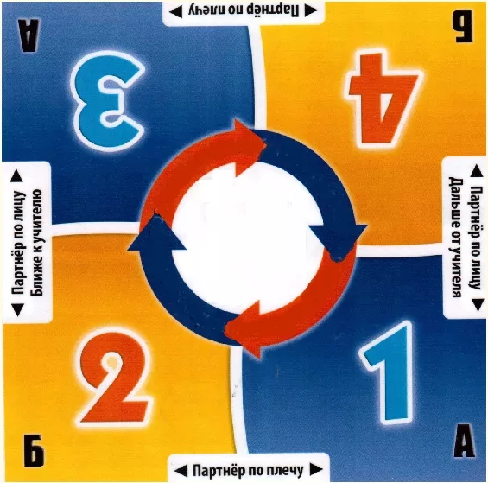
Карточка №1. «Кроссворд»
- Как называют совокупность таких важных органов и сосудов как: вены, артерии, сердце, легкие, кроветворные органы?
- Бесцветная, крупная клетка иммунной системы, выполняющая защитную функцию за счет фагоцитоза.
- Безъядерное красное кровяное тельце, выполняющее функцию транспорта газов.
- Какой жизненно необходимый газ переносит форменный элемент, описанный в предыдущем вопросе?
- Форменный элемент крови, отвечающий за остановку кровотечения путем преобразования протромбина в тромбин.
- Выход крови из раны за пределы сосудистого русла – это …
- Основной белок, входящий в красные кровяные тельца, отвечающий за перенос газов.
- У многих организмов с четырехкамерным сердцем он может быть малый и большой.
- Какие органы человека отвечают за дыхание?
- Какую форму имеют красные кровяные тельца?
 |  |  |  |  |  |  | 1 | с | и | с | т | е | м | а
 |  |  |  |  |  | 2 | л | е | й | к | о | ц | и | т
 |  |  |  |  |  | 3 | э | р | и | т | р | о | ц | и | т
4 | к | и | с | л | о | р | о | д |  |  |  |  | 7
 | 5 | т | р | о | м | б | о | ц | и | т |  |  | г
 | 6 | к | р | о | в | о | т | е | ч | е | н | и | е
 |  |  |  |  |  |  |  |  |  |  |  |  | м
 |  |  |  |  |  |  |  |  |  |  |  |  | о
 |  |  |  |  |  |  |  |  | 8 | к | р | у | г
 |  |  |  |  |  |  |  |  |  |  |  | 9 | л | е | г | к | и | е
 |  |  |  |  |  |  |  |  |  |  |  |  | о
 |  |  |  |  |  |  |  |  |  |  |  |  | б
 |  |  |  |  |  |  |  |  |  |  | 10 | д | и | с | к
 |  |  |  |  |  |  |  |  |  |  |  |  | н
Карточка №2. Текст с ошибками.
Эритроциты – самые большие бесцветные клетки, не содержащие м-РНК, рибосом и митохондрий, выполняющие функцию транспорта кислорода (О₂) и диоксида углерода (СО₂). Основная функция выполняется за счет преобразования протромбина в тромбин в процессе созревания в костном мозге. В 1 мм³ крови их содержится примерно 5 млн (у женщин 4,5 млн). Они имеют форму двояковыпуклого диска, с минимальным размером в центре, что позволяет им изгибаться при прохождении через капилляры и плотно соприкасаться с их стенками. Эритроцит заполнен билирубином – белком, способным активно соединяться с кислородом.
Продолжительность жизни эритроцита составляет от 90 до 120 дней.
После гибели эритроцит фагоцитируется макрофагом. В макрофаге гемоглобин распадается на билирубин и гемосидерин, содержащих ионы различных металлов.
Гемоглобин – наиболее распространённый сложный белок, относящийся к группе хромопротеинов. Состоит из гема крови и глобина. Главная функция – перенос кислорода от альвеол легких к тканям.
Молекула гемоглобина взаимодействует с различными лигандами, образуя производные гемоглобина.
Дезоксигемоглобин – не связанный с кислородом и содержащий гем с двухвалетным железом Fe²⁺.
Оксигемоглобин – полностью оксигенированный гемоглобин, связанный с четырьмя молекулами кислорода.
Карбгемоглобин – гемоглобин, связанный с СО₂.
Карбоксигемоглобин – образуется при отравлении оксидом углерода (II) – СО. Сродство гемоглобина к СО примерно в 300 раз выше, чем к кислороду, при этом гемоглобин теряет способность связывать кислород и наступает смерть от удушья.
Карточка №3.1. Вопросы для обсуждения в парах.
- Верно ли следующее суждение и почему вы так считаете:
В крови содержится множество молекулярных и немолекулярных соединений, среди этих соединений можно обнаружить белки (альбумины, глобулины, фибриноген, гемоглобин и др.), ионы многих металлов и неметаллов (Na, K, Cl, Fe, Ca и др.), углеводы (глюкоза), липиды (жиры) и многие другие соединения.
- Расскажите о тромбоцитах: что это за клетки, какая их основная функция и за счет какого превращения осуществляется данная функция?
- Какие клетки отвечают за иммунитет организма? Каким способом они выполняют функцию защиты организма? Верно ли, что это самые крупные клетки организма?
Карточка №3.2. Вопросы для обсуждения в парах.
- Верно ли следующее суждение и почему вы так считаете:
В крови в свободном и связанном с белками состоянии находятся глюкоза (40% от общего содержания углеводов), фруктоза, а также гликоген. Эти углеводы выполняют основную энергетическую функцию в организме, переносясь током крови к органам.
- Прочтите следующее утверждение: Билирубин – желчный пигмент, продукт расщепления белков, содержащих гем крови, токсичен. Какой основной гем крови вы можете назвать? Где он синтезируется? Какова его функция?
- Расскажите о форменных элементах крови. Какими они бывают и какие их самые основные функции?
Карточка №3.1. Тест.
- Кровь состоит из форменных элементов и:

- Плазмы
- Лимфы
- Воды

- Жидкая соединительная ткань организма, состоящая из форменных элементов крови и плазмы – это

- Плазма
- Лимфа
- Кровь

- Вставьте пропущенное слово.
Эритроциты – красные кровяные тельца, имеющие форму двояковогнутого диска. Зрелые эритроциты не имеют _________.
- Что образуется при взаимодействии фибриногена с тромбином? В каких случаях это происходит?
- Все приведенные ниже признаки, кроме двух, используются для описания лейкоцитов. Определите два признака, «выпадающие» из общего списка.

- Изменяют форму
- Имеют форму двояковогнутого диска
- Содержат ядра
- Уничтожают чужеродные тела
- Содержат гемоглобин

Карточка №3.2. Тест.
- Кровь относится к:

- Жидкостям
- Органам
- Внутр. среде организма

- …– это жидкая составляющая крови, в состав которой входят: вода (90-92%), белки (7%), жиры (0,8%), глюкоза, мочевина и минеральные соли (1,2%).

- Плазма
- Кровь
- Лимфа

- Вставьте пропущенные слова.
Форменные элементы крови – ___________, __________, __________, которые образуются в красном костном мозге.
- Из каких двух составляющих состоит гемоглобин? Какой ион входит в состав гемоглобина?
- Выберите три верных ответа из шести.
Активную роль в защите человека от бактерий и вирусов играют

- антитела
- антигены
- ферменты
- моноциты
- гормоны
- лимфоциты

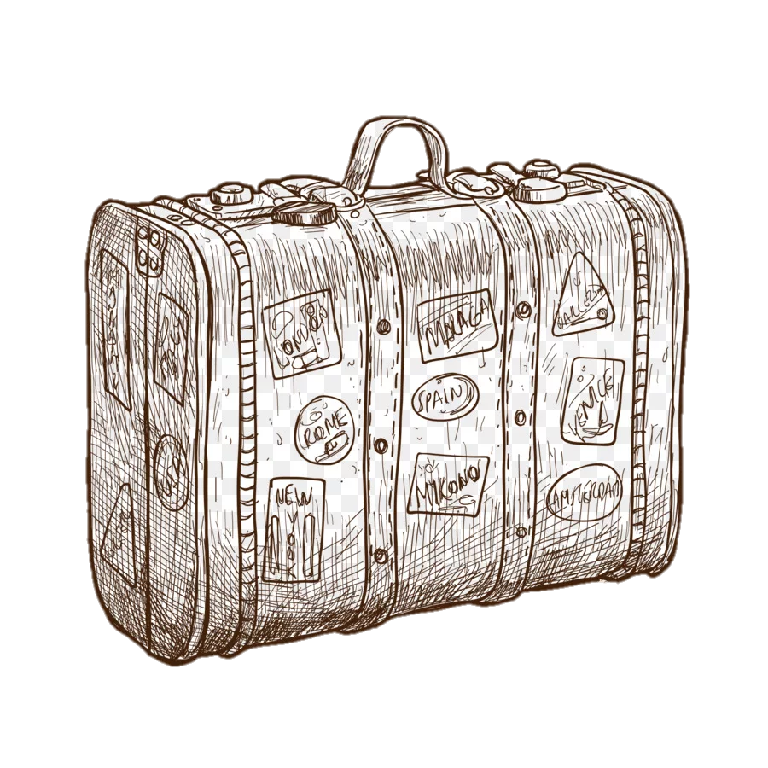 | 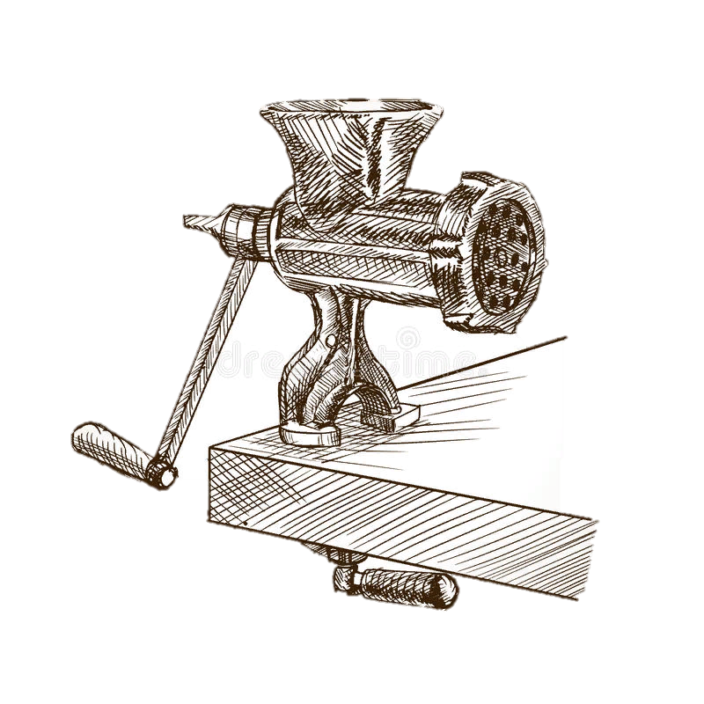 | 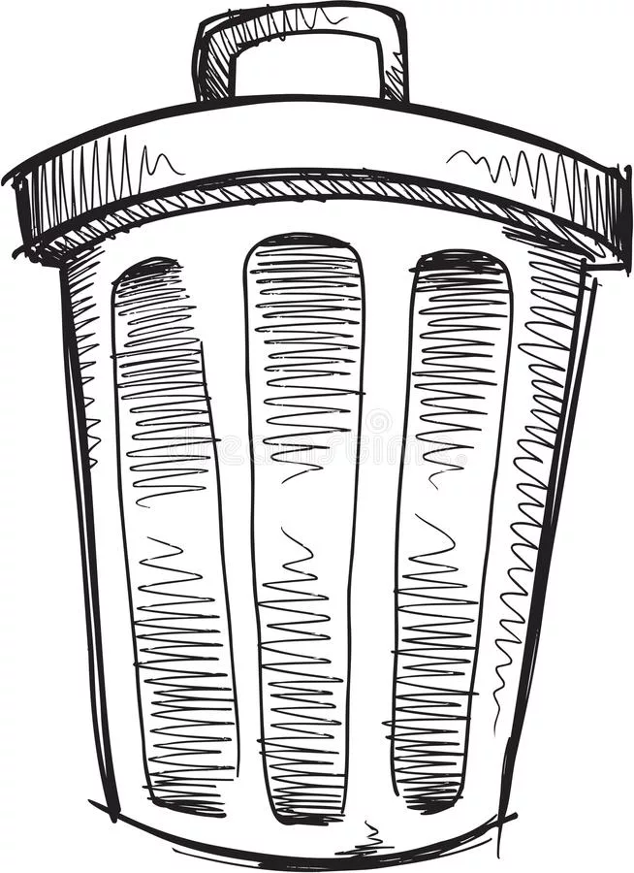
Чемодан | Мясорубка | Корзина

